ЧЕЛЯБИНСКАЯ ОБЛАСТЬ

АДМИНИСТРАЦИЯ
ЗЛАТОУСТОВСКОГО ГОРОДСКОГО ОКРУГА
ПОСТАНОВЛЕНИЕ

04.04.2025 г. | № | 127-П/АДМ
г. Златоуст
О внесении изменений
в постановление администрации Златоустовского городского округа от 04.03.2011 г. № 86-п
«О порядке исключения из числа служебных жилых помещений специализированного жилищного фонда в Златоустовском городском округе»

В целях уточнения муниципального правового акта,
ПОСТАНОВЛЯЮ:
1. Пункт 2 приложения к постановлению администрации Златоустовского городского округа от 04.03.2011 г. № 86-п «О порядке исключения из числа служебных жилых помещений специализированного жилищного фонда в Златоустовском городском округе» (в редакции от 14.02.2019 г. № 63-П,
от 08.10.2024 г. № 410-П/АДМ) изложить в следующей редакции:
«2. В соответствии с настоящим Порядком служебное жилое помещение может быть исключено из числа служебных жилых помещений по заявлению нанимателя при одновременном соблюдении следующих условий:
1) наниматель имеет совокупный стаж работы не менее 15 лет
в организациях, указанных в решении Собрания депутатов Златоустовского городского округа от 28.09.2009 г. № 70-ЗГО «О категориях граждан,
имеющих право на обеспечение муниципальными служебными жилыми помещениями», и осуществляющих свою деятельность на территории Златоустовского городского округа (в том числе в случае, если наниматель после предоставления служебного жилого помещения перешел на работу
в иную организацию, осуществляющую деятельность на территории Златоустовского городского округа и входящую в перечень организаций, указанных в решении Собрания депутатов Златоустовского городского округа от 28.09.2009 г. № 70-ЗГО «О категориях граждан, имеющих право
на обеспечение муниципальными служебными жилыми помещениями»);
2) наниматель проживает в служебном жилом помещении более 7 лет
на основании договора найма служебного жилого помещения.».
2. Пресс-службе администрации Златоустовского городского округа (Семёнова А.Г.) опубликовать настоящее постановление в газете «Златоустовский рабочий» и на официальном сайте Златоустовского городского округа в сети «Интернет».
3. Организацию выполнения настоящего постановления возложить
на руководителя органа местного самоуправления «Комитет по управлению имуществом Златоустовского городского округа» Турову Е.В.
4. Контроль за выполнением настоящего постановления возложить
на заместителя главы Златоустовского городского округа по имуществу
и финансам Дьячкова А.А.

Исполняющий обязанности главы Златоустовского городского округа | 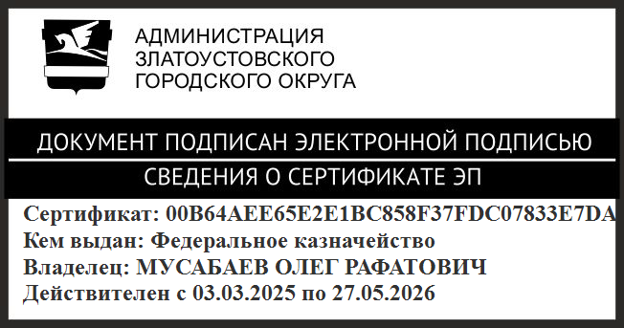 | О.Р. Мусабаев

